**ЗВІТ**

**до лабораторної роботи № < 8.1 >**

**« Пошук та заміна символів у літерному рядку »**

**з дисципліни**

**«Алгоритмізація та програмування»**

**студента групи ІН-105Б**

**Горанова Анастаса**

**Умова завдання:**

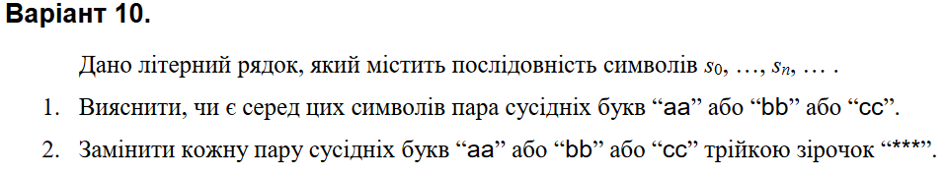

**Структурна схема:**

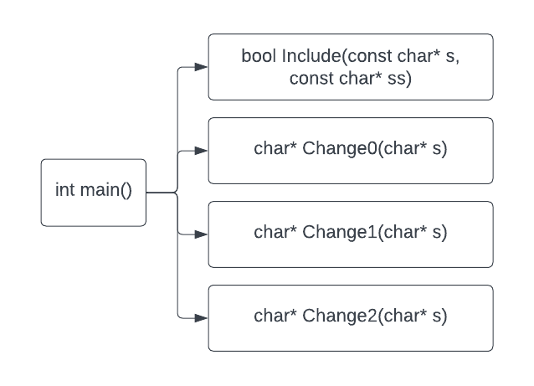

**Текст програми:**

// 8.1CHAR.cpp

// < Горанов Анастас >

// Лабораторна робота № 8.1CHAR

// Пошук та заміна символів у літерному рядку

// Варіант 10

#define _CRT_SECURE_NO_WARNINGS

#include <iostream>

#include <cstring>

using namespace std;

bool Include(const char* s, const char* ss)

{

if (strstr(s, ss))

return true;

return false;

}

char* Change0(char* s)

{

size_t len = strnlen_s(s, 100);

char* t = new char[len * 2 + 1];

size_t pos1 = 0, pos2 = 0;

t[0] = '\0';

const char* p;

while ((p = strchr(s + pos1, 'a')))

{

if (s[p - s + 1] == 'a')

{

pos2 = p - s + 2;

strncat_s(t, len * 2 + 1, s + pos1, pos2 - pos1 - 2);

strcat_s(t, len * 2 + 1, "***");

pos1 = pos2;

}

else

{

pos2 = p - s + 1;

strncat_s(t, len * 2 + 1, s + pos1, pos2 - pos1);

pos1 = pos2;

}

}

strcat_s(t, len * 2 + 1, s + pos1);

strcpy_s(s, 100, t);

delete[] t;

return s;

}

char* Change1(char* s)

{

size_t len = strnlen_s(s, 100);

char* t = new char[len * 2 + 1];

size_t pos1 = 0, pos2 = 0;

t[0] = '\0';

const char* p;

while ((p = strchr(s + pos1, 'b')))

{

if (s[p - s + 1] == 'b')

{

pos2 = p - s + 2;

strncat_s(t, len * 2 + 1, s + pos1, pos2 - pos1 - 2);

strcat_s(t, len * 2 + 1, "***");

pos1 = pos2;

}

else

{

pos2 = p - s + 1;

strncat_s(t, len * 2 + 1, s + pos1, pos2 - pos1);

pos1 = pos2;

}

}

strcat_s(t, len * 2 + 1, s + pos1);

strcpy_s(s, 100, t);

delete[] t;

return s;

}

char* Change2(char* s)

{

size_t len = strnlen_s(s, 100);

char* t = new char[len * 2 + 1];

size_t pos1 = 0, pos2 = 0;

t[0] = '\0';

const char* p;

while ((p = strchr(s + pos1, 'c')))

{

if (s[p - s + 1] == 'c')

{

pos2 = p - s + 2;

strncat_s(t, len * 2 + 1, s + pos1, pos2 - pos1 - 2);

strcat_s(t, len * 2 + 1, "***");

pos1 = pos2;

}

else

{

pos2 = p - s + 1;

strncat_s(t, len * 2 + 1, s + pos1, pos2 - pos1);

pos1 = pos2;

}

}

strcat_s(t, len * 2 + 1, s + pos1);

strcpy_s(s, 100, t);

delete[] t;

return s;

}

int main()

{

char Str[100];

cout << "Enter string: " << endl;

cin.getline(Str, 100);

char modstr[151];

strcpy_s(modstr, sizeof(modstr), Str);

Change0(modstr);

Change1(modstr);

Change2(modstr);

cout << "Modified string: " << modstr << endl;

return 0;

}

**Посилання на git-репозиторій з проектом:**

*https://github.com/StassNG/8.1CHAR*

**Результати програми та unit-тесту:**

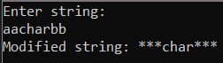

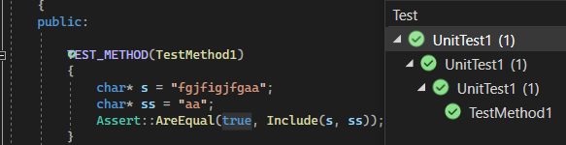

**Висновок:** я навчився опрацьовувати літерні рядки.